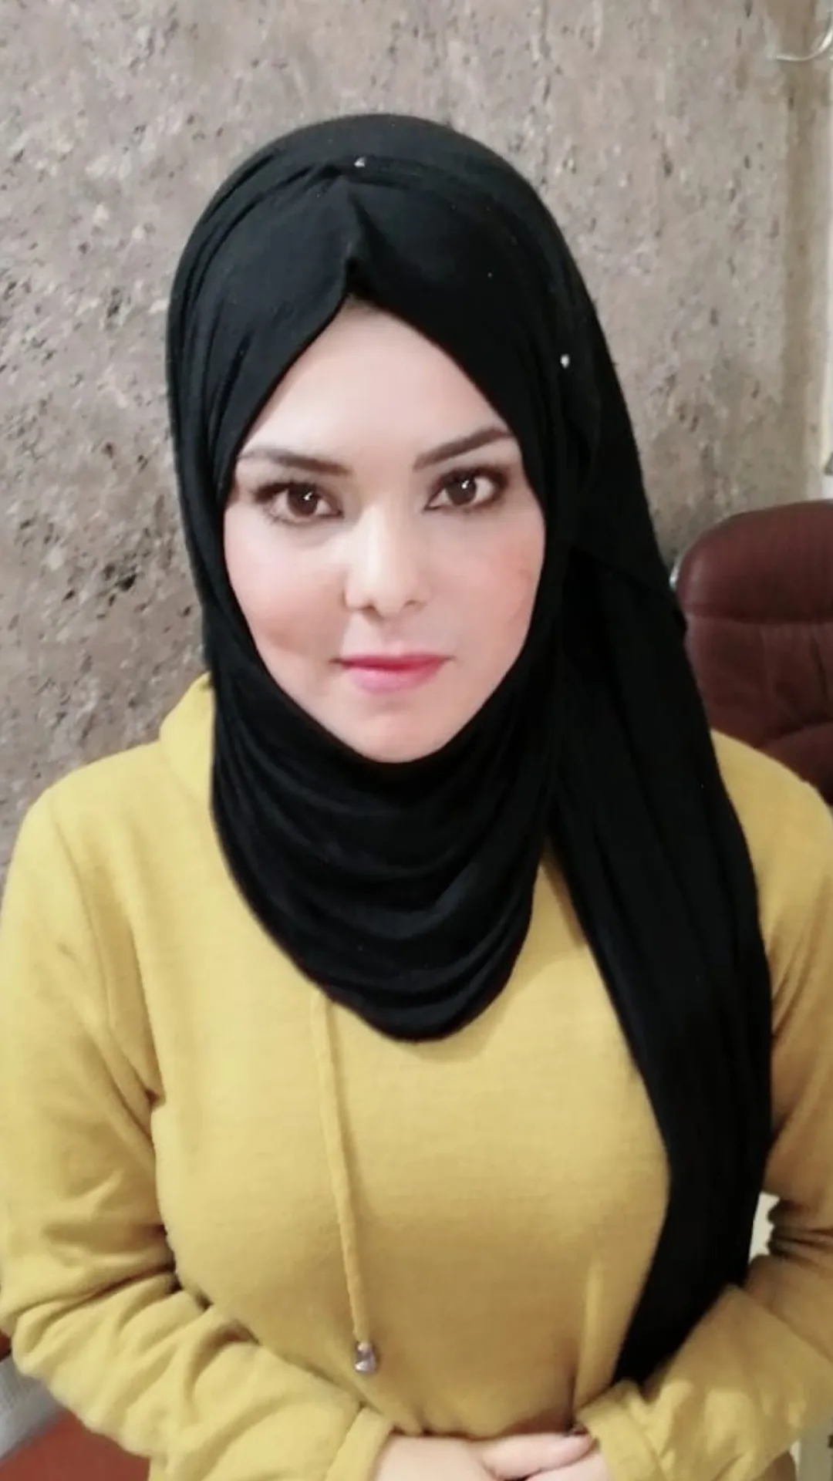
جنان عزيز هادي
السكن : ديالى \ بعقوبة
التولد : 13\6\1993
الجنسية : عراقية
اللغة : العربية والانجليزية
رقم الهاتف : 07712118447
jinanazeez@en.bauc14.edu.iq

المؤهلات العلـمية والتحصيل الدراسي
- بكالوريوس – كلية العلوم \قسم علوم الحياة \ جامعة ديالى \ 2015-2016\
بمعدل جيد جدا
- حصلت على التسلسل الاول بشهادة البكالوريوس على القسم ومن ضمن العشرة الاوائل على الكلية

- ماجستير - كلية العلوم \قسم علوم الحياة \ جامعة ديالى \ 2018-2019\
بمعدل جيد جدا
- حصلت على التسلسل الاول بشهادة الماجستير في قسم علوم الحياة
- تدريسية في كلية بلاد الرافدين الجامعة \قسم الصيدلة

- عملت بصفة تدريسية (محاضرة) لقسم علوم الحياة \ كلية العلوم \جامعة ديالى ولمدة ثلاث سنوات
- حصلت على شهادة تقديرية لتكريم الأوائل من قبل كلية العلوم \جامعة ديالى
البحوث المنشورة
Immunological role and genetic of Interleukin-17A (IL-17A) in a some diabetes patients in Diyala governorate

Jinan Aziz Hadi
Residence: Diyala / Baquba
Birth: June 13, 1993
Nationality: Iraqi
Language: Arabic and English
Phone number: 07712118447
Academic qualifications and academic achievement
-Bachelor's degree -College of Science\ Department of Biology \ Diyala University \ 2015-2016\
Very good rate
-I obtained the first sequence with a bachelor's degree in the department and among the top ten in the college
-Master's degree - College of Science \ Department of Biology \ Diyala University\ 2018-2019
very good rate
-Obtained the first sequence with a master's degree in the Department of Life Sciences
I worked as an Assistant Lecturer in Bilad Alrafidain University College / Faculty of Pharmacy
Responsibilities:
I worked as an Assistant Lecturer (lecture) for the Department of Biology Sciences \ College of Science \ Diyala University for a period of three years

I received a certificate of appreciation for honoring the top performers from the College of Science\ University of Diyala

Published Research
Immunological role and genetic of Interleukin-17A (IL-17A) in a some diabetes patients in Diyala governorate

